
Via F. Redi 1/a - 00161 Roma Tel. 06.4402719 / 06.44248154
e-mail: info@teatroarcobaleno.it - sito: www.teatroarcobaleno.it

DAL 16 AL 19 APRILE
(GIOVEDI’, VENERDI’ E SABATO ORE 21.00 - DOMENICA ORE 17.30)

L’INFINITO GIACOMO

VIZI E VIRTU’ DI GIACOMO LEOPARDI

Drammaturgia e Regia Giuseppe Argirò

Con Giuseppe Pambieri

Musiche di Mozart, Bach, Beethoven, Chopin, Rachmaninov, Dvořàk

Produzione CTM CENTRO TEATRALE MERIDIONALE SOC. COOP.

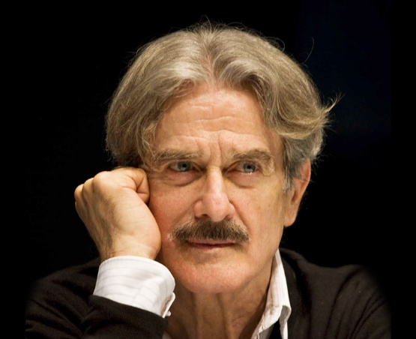
Un viaggio tra le opere più celebri di Giacomo Leopardi

“La scoperta di un Leopardi inedito, di un genio precocissimo, di un adolescente inquieto, di un’amante appassionato, di un uomo che ha il coraggio di guardare la realtà e accettare la verità del dolore senza compromessi e facili giustificazioni. L’umanità irriverente del poeta e il suo spirito dissacrante, sono al centro di questo viaggio attraverso le sue opere: l’Epistolario, lo Zibaldone, gli scritti filosofici e politici, le Operette Morali e i Canti. Il ritratto di un’artista senza tempo, aldilà di ogni regola, creatore di eterna bellezza.” G.A. “L’imperfezione del genio, in tutta la sua irregolarità, conduce alla solitudine, a un pellegrinaggio estenuante nell’universo. Leopardi è un re senza regno, è Amleto che arriva oltre il limite del conoscibile, supera la coscienza affermando la vita nel suo groviglio inestricabile di bene e male; per il genio tutto è noia, è tedio incommensurabile. Il poeta di Recanati, con lucido disincanto, affonda a piene mani nella verità e ne trae la radice del dolore. È inutile chiedersi a che punto sia la notte; la notte non finisce… mai. I regni, i globi, i sistemi, i mondi, non sono che una pallida rappresentazione del pensiero dell’uomo, ma l’anima giace nelle profondità ed è a tutti invisibile tranne al poeta che può profanare il suo mistero e consegnarlo all’uomo. Leopardi, affettuosamente Giacomo, nel nostro viaggio, non appare così distaccato e lontano dai piaceri terreni, non ci sembra affatto disinteressato a ciò a cui aspira la gente comune. Giacomo è vulnerabile, ansioso, riservato, schivo, eppure è pervaso da un desiderio inesauribile di vita. Giacomo è goloso, non può fare a meno di dolci, cioccolata, paste alla crema e gelati. In questo ricorda Mozart, altra creatura divina nella sua sregolatezza. Non a caso alcune delle sue più scandalose composizioni, fanno da contrappunto agli aneddoti più divertenti della vita di uno dei massimi autori italiani.
Costo Biglietti
Intero € 23,00 - Ridotto € 21,00 (Feltrinelli, Bibliocard, Roma Pass)
Ridotto € 19,00 (CRAL, Associazioni convenzionate, over 65)
Ridotto Studenti € 15,00 (under 25 anni)
Prezzo riservato € 19,00

